**CONSULTA DE BASE DE DATOS Nº1**

**CRISTINA MARTINEZ**

**SENA**

**ADSI**

**MODELO DE BASE DE DATOS**

**2026994**

**MEDELLIN**

**202**

**GENERALIZACIÓN/ESPECIALIZACIÓN**

En algunos casos, hay ocurrencias de una entidad que tienen características propias específicas que nos interesa modelizar. Por ejemplo, puede ocurrir que se quiera tener constancia de qué coche de la empresa tienen asignado los empleados que son directivos; también que, de los empleados técnicos, interese tener una interrelación con una entidad *proyecto*que indique en qué proyectos trabajan y se desee registrar su titulación. Finalmente, que convenga conocer la antigüedad de los empleados administrativos. Asimismo, habrá algunas características comunes a todos los empleados: todos se identifican por un DNI, tienen un nombre, un apellido, una dirección y un número de teléfono.

La generalización/especialización permite reflejar el hecho de que hay una entidad general, que denominamos entidad superclase, que se puede especializar en entidades subclase:  
a) La entidad superclase nos permite modelizar las características comunes de la entidad vista de una forma genérica.  
b) Las entidades subclase nos permiten modelizar las características propias de sus especializaciones.  
Es necesario que se cumpla que toda ocurrencia de una entidad subclase sea también una ocurrencia de su entidad superclase.

Denotamos la generalización/especialización con una flecha que parte de las entidades subclase y que se dirige a la entidad superclase.

Ejemplo de entidades superclase y subclase

En la figura siguiente están representadas la entidad superclase, que corresponde al empleado del ejemplo anterior, y las entidades subclase, que corresponden al directivo, al técnico y al administrativo del mismo ejemplo.

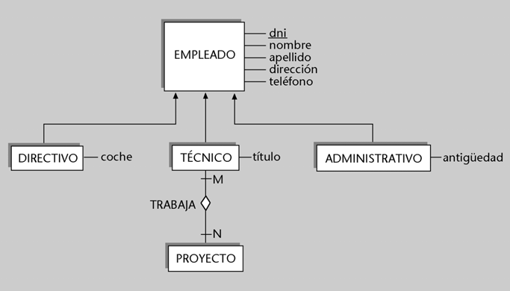

En la generalización/especialización, las características (atributos o interrelaciones) de la entidad superclase se propagan hacia las entidades subclase. Es lo que se denomina herencia de propiedades.

En el diseño de una generalización/especialización, se puede seguir uno de los dos procesos siguientes:

1)  Puede ocurrir que el diseñador primero identifique la necesidad de la entidad superclase y, posteriormente, reconozca las características específicas que hacen necesarias las entidades subclase. En estos casos se dice que ha seguido un proceso de especialización.

2)  La alternativa es que el diseñador modelice en primer lugar las entidades subclase y, después, se dé cuenta de sus características comunes e identifique la entidad superclase. Entonces se dice que ha seguido un proceso de generalización.

La generalización/especialización puede ser de dos tipos:

|  |
| --- |
| Nuestro ejemplo de los empleados... |
| ...corresponde a una generalización/especialización disjunta porque ningún empleado puede ser más de un tipo. Se denota con la etiqueta D. |

a)  Disjunta. En este caso no puede suceder que una misma ocurrencia aparezca en dos entidades subclase diferentes. Se denota gráficamente con la etiqueta D.

b)  Solapada. En este caso no tiene lugar la restricción anterior. Se denota gráficamente con la etiqueta S.

Además, una generalización/especialización también puede ser:

1)  Total. En este caso, toda ocurrencia de la entidad superclase debe pertenecer a alguna de las entidades subclase. Esto se denota con la etiqueta T.

2)  Parcial. En este caso no es necesario que se cumpla la condición anterior. Se denota con la etiqueta P.

La generalización/especialización de los empleados

La generalización/especialización de los empleados es total porque suponemos que todo empleado debe ser directivo, técnico o administrativo. Se denota con la etiqueta T.

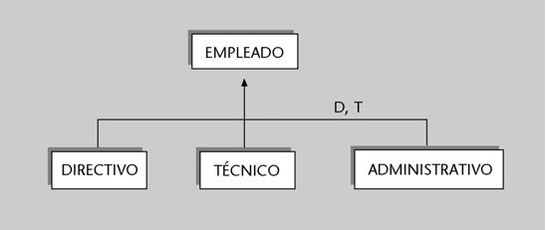

TÉCNICAS DE TRANSFORMACIÓN DEL MODELO E/R EN MODELO RELACIONAL

Las reglas de transformación son las siguientes. Una entidad se transforma en una relación o tabla. Cada atributo de la entidad se mantiene como un atributo o columna de la relación. El identificador principal pasa a denominarse clave primaria. Los identificadores alternativos serán claves alternativas. La notación utilizada por nosotros va a ser la que subraya las claves primarias con una línea continua y las escribe en negrita y las claves alternativas se marcan con un subrayado discontinuo. Los atributos opcionales se marcan con un asterisco después de su nombre. Si existen restricciones asociadas a los atributos, éstas pueden recogerse en lenguaje natural y posteriormente se convertirán en restricciones soportadas por el sistema gestor de base de datos. La transformación de las interrelaciones de grado dos depende del tipo de correspondencia y de la cardinalidad de las mismas: Interrelaciones l: N. Caso 1: cuando la cardinalidad de la entidad del lado uno es (1,1) se propaga el identificador de la entidad de cardinalidad máxima 1 a la que es N, teniendo en cuenta que la clave propagada es clave ajena en la tabla a la que se ha propagado. Si la interrelación tiene atributos se colocan en la misma relación en la que se propaga la clave. Se añade la restricción de valor no nulo a la clave ajena. Caso 2: cuando la cardinalidad de la entidad del lado uno es (0,1) se puede decidir entre seguir el paso anterior sin la restricción de valor no nulo o crear una nueva tabla que propaga las claves de ambas tablas y contiene los atributos de la relación. La clave primaria de esta nueva relación es la que propaga del lado N. Las claves propagadas serán claves ajenas. Esta solución evita la aparición de valores nulos en los atributos. Interrelaciones 1:1. Caso 1: cardinalidades (0,1) y (1,1); se propaga la clave primaria y se colocan los atributos de la interrelación en el extremo (0,1). Caso 2: cardinalidades (0,1), (0,1); se crea una nueva tabla en la que se propagan las claves de las entidades relacionadas y se agregan los atributos de la interrelación. La clave principal puede ser cualquiera de las claves de las entidades relacionadas. Caso 3: cardinalidad (1,1) y (1,1); se escoge la dirección en la que se propaga la clave primaria como clave ajena con la restricción de no nulos y los atributos de la interrelación. Otra posibilidad es crear una única relación con la clave de una entidad como primaria y la otra como alternativa. Interrelaciones N: M. En estos casos siempre se genera una nueva tabla a la que se propagan las claves de las entidades asociadas. Estas serán claves ajenas. En esta relación se añaden los atributos de la interrelación. Generalmente la clave principal de esta tabla estará formada por las claves propagadas. Esto se cumple siempre que la interrelación no tenga atributos, sin embargo, hay que revisar la condición de clave cuando hay atributos. Puede darse el caso de que con las claves ajenas no sea suficiente para identificar la nueva relación, entonces hay que añadir un atributo de la relación a la clave. En este caso hay que asegurarse que la clave sea mínima. Otro caso es cuando uno de los atributos de la relación es suficiente para ser clave principal. Para transformar una jerarquía puede optarse por tres formas: Opción a: consiste en crear una tabla para el supertipo que tenga como clave primaria el identificador principal y una tabla para cada uno de los subtipos que tengan el identificador de supertipo como clave ajena. Generalmente la clave del supertipo es también clave primaria en cada una de las tablas de los subtipos. En esta solución las reglas de modificación y borrado de cada subtipo con el supertipo son en cascada. Esta solución es apropiada cuando los subtipos tienen muchos atributos distintos y se quieren conservar los atributos comunes en una tabla. También se deben implantar los mecanismos que aseguren que se conserva toda la semántica, por ejemplo, si la relación es exclusiva hay que verificar que sólo se inserte un subtipo. Opción b: se crea una tabla para cada sub tipo, los atributos comunes aparecen en todos los subtipos y la clave primaria para cada tabla es el identificador del supertipo. Esta opción mejora la eficiencia en los accesos a todos los atributos de un subtipo, sean los comunes al supertipo o los específicos. Este caso no es deseable en el caso de generalización solapada ya que genera redundancia de los atributos comunes que habría que controlar. Opción e: agrupar en una tabla todos los atributos de la entidad supertipo y de los subtipos. La clave primaria de esta tabla es el identificador de la entidad. Se añade un atributo que indique a qué subtipo pertenece cada ocurrencia (el atributo discriminante de la jerarquía). Esta solución puede aplicarse cuando los subtipos se diferencien en pocos atributos y las relaciones entre los subtipos y otras entidades sean las mismas. Para el caso de que la jerarquía sea total, el atributo discriminante no podrá tomar valor nulo (ya que toda ocurrencia pertenece a alguna de las entidades subtipo). En este caso habrá que comprobar que, si el discriminante toma un valor concreto, se llenen sólo los atributos que le correspondan por subtipos, quedando los de los otros subtipos a nulo. Las interrelaciones de dependencia siguen las reglas de transformación que le identificación la clave propagada forma parte de la clave principal. En este caso las reglas de modificación y borrado son en cascada. La transformación de las interrelaciones de grado superior a dos siempre genera una nueva relación y habrá que estudiar cuál es la clave de la relación entre las distintas candidatas que resulten. La notación empleada para las claves ajenas es la letra cursiva y se corresponda por su tipo de correspondencia y cardinalidad. En el caso de las dependencias se lleva una flecha desde la clave ajena a la tabla referenciada. Las reglas de modificación y borrado se colocan en el recorrido de la flecha, utilizando las siguientes abreviaturas: B:C, borrado en cascada. B: R, borrado restringido. B: N, borrado con puesta a nulos. B:D, borrado con puesta a valor por defecto. M:C, modificación en cascada. M: R, modificación restringido. M: N, modificación con puesta a nulos. M:D, modificación con puesta a valor por defecto.